ΠΑΝΕΠΙΣΤΗΜΙΟ ΚΡΗΤΗΣ
ΤΜΗΜΑ ΦΙΛΟΛΟΓΙΑΣ
Ρέθυμνο 10/10/2018

ΔΕΛΤΙΟ ΤΥΠΟΥ

Διεθνές συνέδριο

Η Κύρου Ανάβασις του Ξενοφώντα και η πρόσληψή της
από την αρχαιότητα έως τους νεώτερους χρόνους

19-21 Οκτωβρίου 2018
Επιμελητήριο Ηρακλείου (Αίθουσα Καστελλάκη)

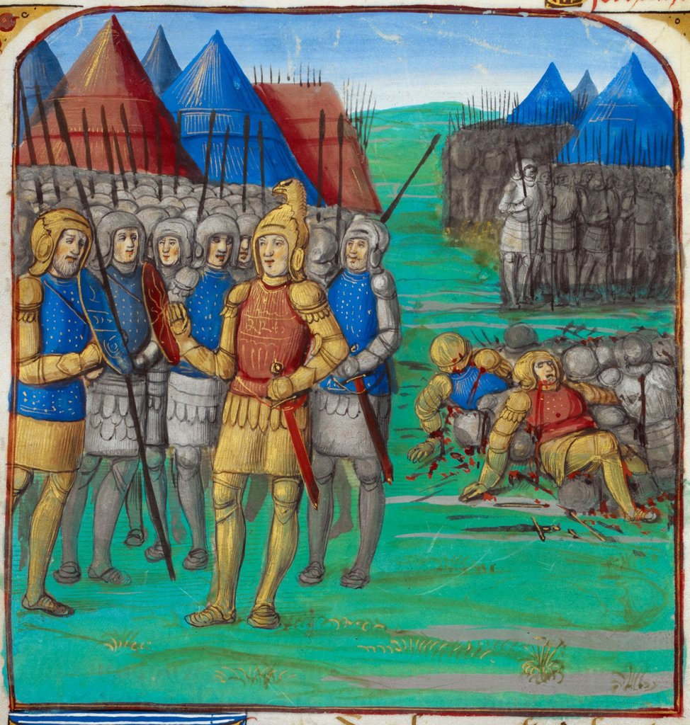

«Θάλαττα! Θάλαττα!», αναφώνησαν οι Έλληνες μισθοφόροι, όταν, επιστρέφοντας από τα βάθη της Περσικής αυτοκρατορίας, αντίκρισαν τη θάλασσα από τις παρυφές του όρους Θήχη. Είχαν ακολουθήσει τον Κύρο τον Νεώτερο στην εκστρατεία του εναντίον του αδελφού του, βασιλιά Αρταξέρξη· όμως ο Κύρος σκοτώθηκε στη μάχη στα Κούναξα, και έτσι οι Έλληνες βρέθηκαν να περιπλανιούνται στο εχθρικό έδαφος της Περσικής αυτοκρατορίας, μέχρι να κατορθώσουν, μετά από πολλές δυσκολίες, να επιστρέψουν στην πατρίδα τους. Ανάμεσα στους μισθοφόρους που ακολούθησαν τον Κύρο ήταν και ο Αθηναίος ιστορικός Ξενοφών, ο οποίος, στο έργο του Κύρου Ανάβασις, αφηγήθηκε με γλαφυρότητα τις περιπέτειες των Ελλήνων και το ταξίδι της επιστροφής τους.
Από την αρχαιότητα έως τους νεώτερους χρόνους η Κύρου Ανάβασις γοητεύει τους αναγνώστες της: ως λογοτεχνικό αριστούργημα (όπως το χαρακτήρισε ο Γίβων), ως πολιτική και ιδεολογική πρόταση, ως ιστορική συμβολή, ως ένα πρώτο δείγμα στρατιωτικής αυτοβιογραφίας. Το διεθνές συνέδριο με τίτλο Anabases in Antiquity and Beyond. Xenophon’s Anabasis and its Legacy έχει στόχο να αναδείξει τις ποικίλες ερμηνευτικές προσεγγίσεις που γεννά η Κύρου Ανάβασις, καθώς και να διερευνήσει την επιρροή που άσκησε στη μεταγενέστερη λογοτεχνία, πολιτική σκέψη, εικονογραφία, ακόμα και στον κινηματογράφο. Το συνέδριο θα πραγματοποιηθεί στο Επιμελητήριο Ηρακλείου. Θα ξεκινήσει στις 19 Οκτωβρίου, ώρα 3.30 μ.μ. και θα διαρκέσει έως τις 21 Οκτωβρίου το απόγευμα. Θα συμμετάσχουν 22 επιστήμονες από την Ελλάδα και το εξωτερικό. Γλώσσα των εργασιών θα είναι η αγγλική.

Η εκδήλωση υποστηρίζεται από τον Ειδικό Λογαριασμό Κονδυλίων Έρευνας (ΕΛΚΕ) του Πανεπιστημίου Κρήτης και από την Περιφέρεια Κρήτης. Για το πρόγραμμα του συνεδρίου, μπορείτε να δείτε τον παρακάτω σύνδεσμο:
http://www.philology.uoc.gr/conferences/Xenophons_Anabasis_&_its_Legacy_2018/Programme.pdf

